中国大学生计算机设计大赛



软件开发类作品文档简要要求

作品编号：　　　　　　　2022054980

作品名称：　　　　　　同步回收网上书城

作　　者：　　　　彭晓妍，王雨欣，张巧艳

版本编号：　　　　　　　　V1.0

填写日期：　　　　　　2022年5月8日

填写说明：

1. 本文档适用于**所有**涉及软件开发的作品，包括：软件应用与开发、大数据应用、人工智能应用、物联网应用；
2. 正文一律用五号宋体，一级标题为二号黑体，其他级别标题如有需要，可根据需要设置；
3. 本文档为简要文档，不宜长篇大论，简明扼要为上；
4. 提交文档时，以PDF格式提交本文档；
5. 本文档内容是正式参赛内容组成部分，务必真实填写。如不属实，将导致奖项等级降低甚至终止本作品参加比赛。

目 录

第一章 需求分析 3

第二章 概要设计 4

第三章 详细设计 6

第四章 测试报告 11

第五章 安装及使用 13

第六章 项目总结 13

参考文献 14

# 需求分析

新时代视域下国人的受教育水平逐级升高，在新兴技术高速发展下，获取知识的途径更加便捷，故对于单一的传统纸质书籍的需求量急剧降低，同时也面临着家庭闲置书籍积箱存底。为解决书籍价格高昂、资源分配合理等问题，结合实际互联网发展，设计同步向收网上书城，以多种模式，回收旧书置换新书，获取积分，意在合理分配闲置书籍资源，降低书籍阅读成本，将其二次利用，旨在响应国家节能低碳、绿色环保的号召，提高了书籍的利用率，以期建立"创新、绿色"的同步回收网上书城。

经分析，同步回收网上书城功能模块图（图1.1）如下：

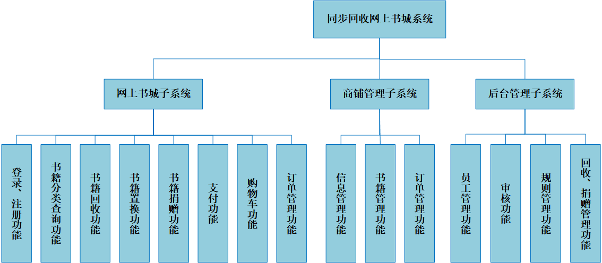

图1.1 同步回收网上书城功能模块图

创新点：

1、书籍回收可以使原本很多闲置的书籍流动起来，有效地利用资源，减少浪费，服务于用户的学习，娱乐，收藏等精神生活。

2、书籍捐赠可以有效的减少贫困家庭的经济负担，平衡各个地区书籍资源的平衡。

3、书籍置换既可以增加书籍供给，又减少树木消耗，顺应社会发展需求，积极响应了“绿水青山就是金山银山”绿色发展理念。

# 概要设计

经上述分析，同步回收网上书城由三个子系统组成——网上书城子系统、商铺管理子系统、后台管理子系统。初步总结和优化，得出本系统的系统结构图（图2.1），如下所示：



图2.1 同步回收网上书城系统结构图

-

根据系统模块划分，需要设计出友好的人机交互界面，根据功需求，分析出人机交互子系统如下：

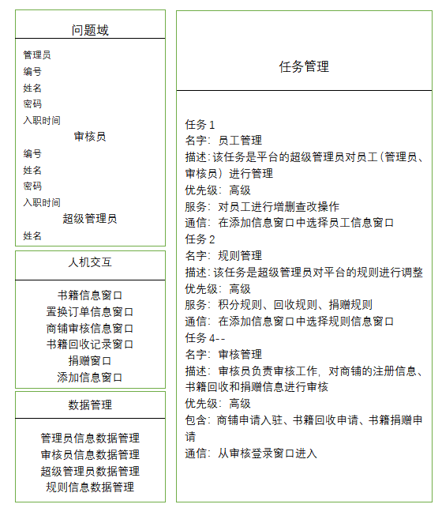

图2.2 后台管理子系统

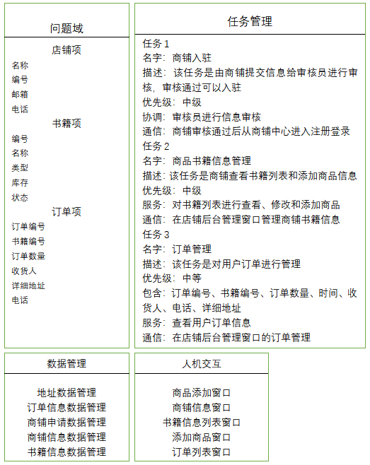

图2.3 商铺管理子系统

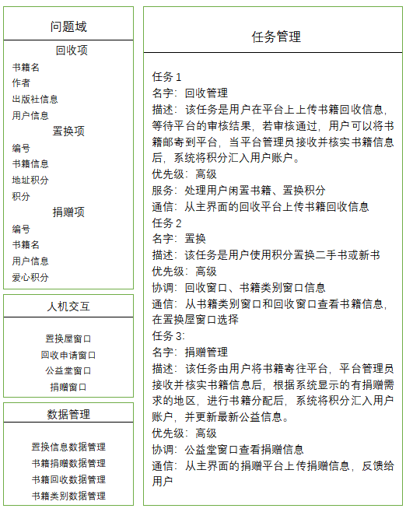

图2.4 网上书城子系统

# 详细设计

**1.页面设计：**

根据对人机交互界面的初步设计，使用HTML+css+JavaScript来构建网同步回收网上书城界面，为了更好的服务于用户，使用bootstrap框架搭建响应式网站界面，展示部分效果如下所示。

网站首页：可以通过导航栏前往对应的功能和界面，如下图所示。

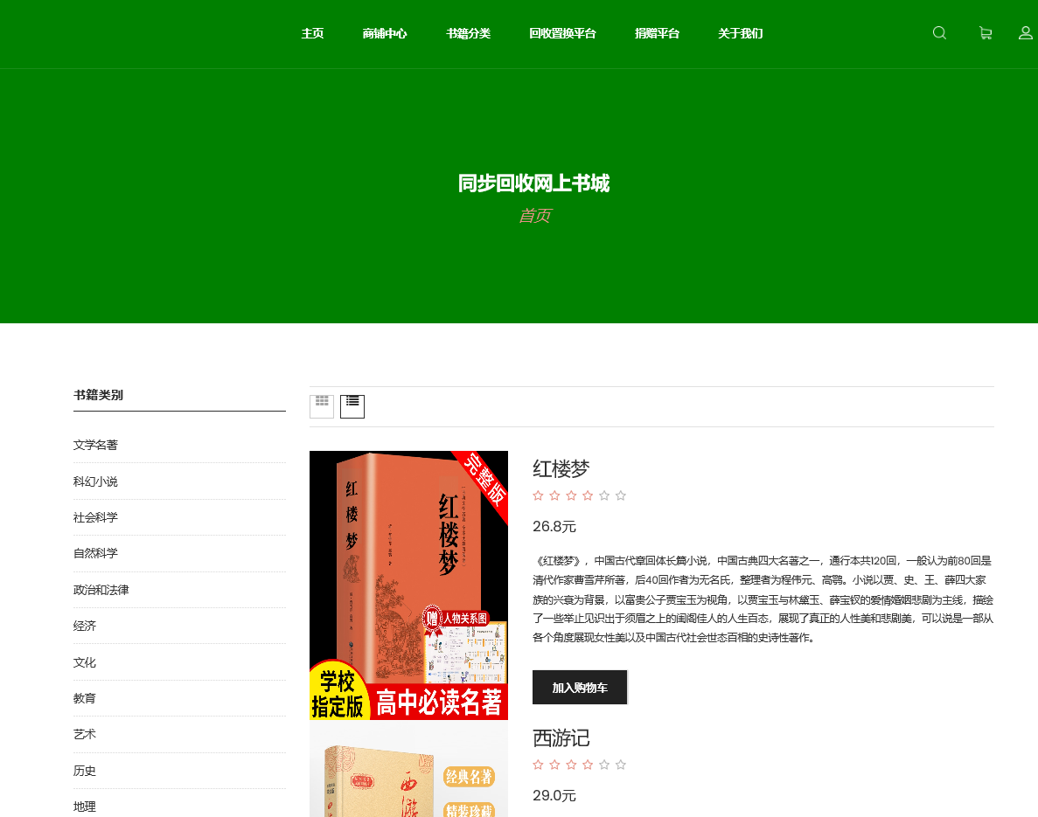

图3.1 同步回收网上书城首页

登录注册页面：网站参与者进行登录注册的页面，以用户登录为例，页面如下图所示。

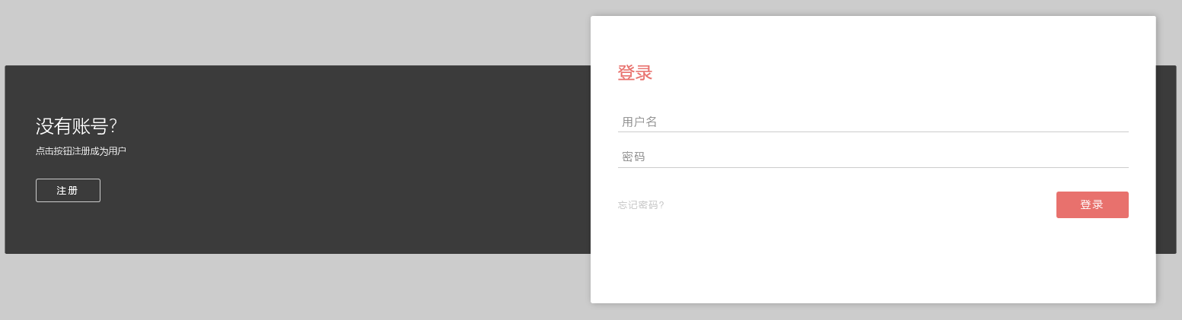

图3.1 用户登录、注册页面

购物车页面和订单页面：用户选中商品后可以在购物车显示，用户可以进行结算购买，购买成功会生成订单信息，购物车页面和订单页面如下图所示。

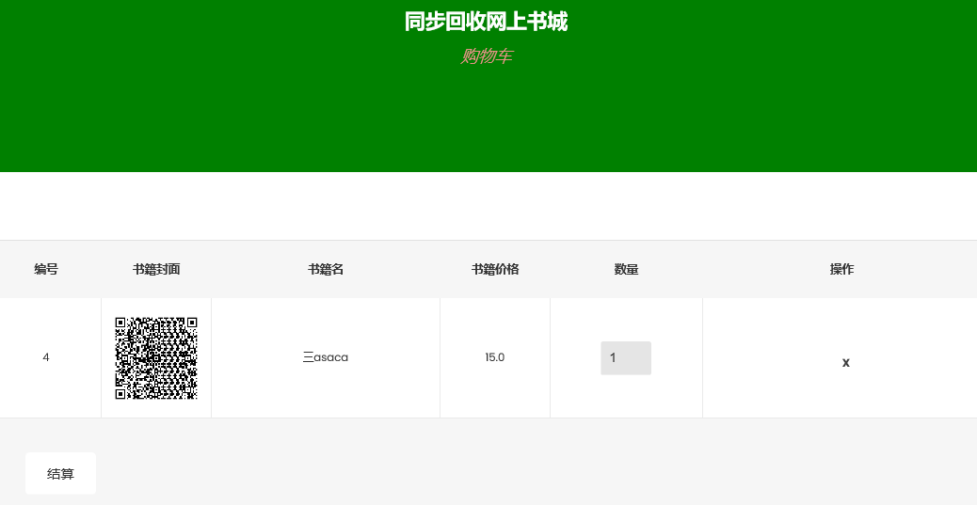

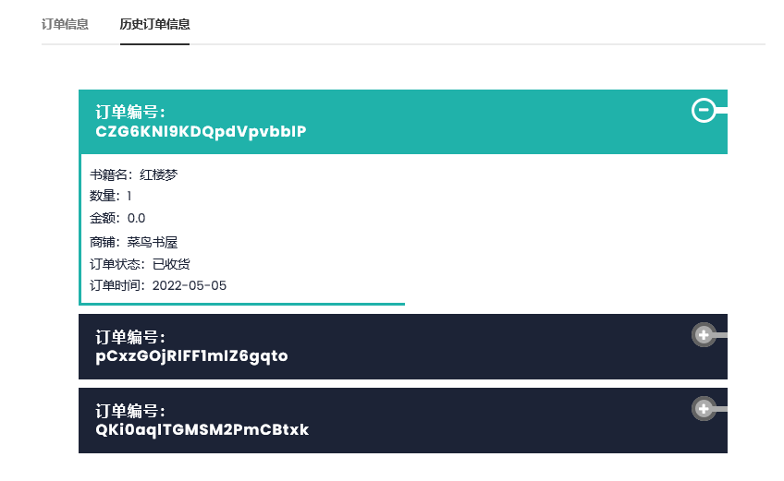

回收申请页面：用户填写书籍信息可以提交审核（捐赠审核页面结构与之相似），如下图所示。

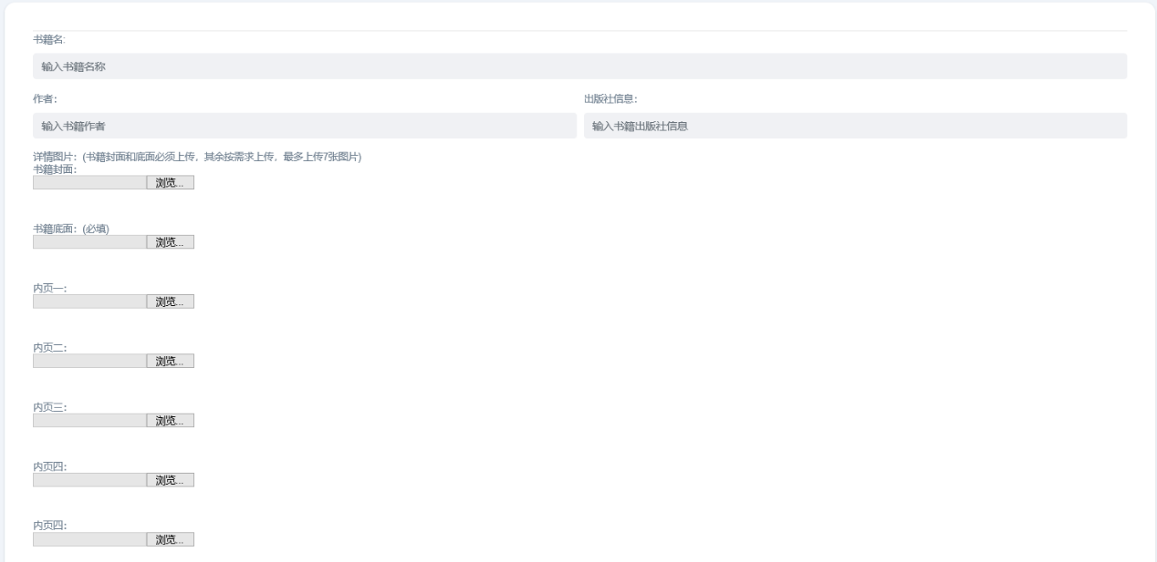

后台管理页面：管理页面有左侧可缩进导航栏，下图为后台管理页面（商铺后台管理与之类似，不做赘述）。

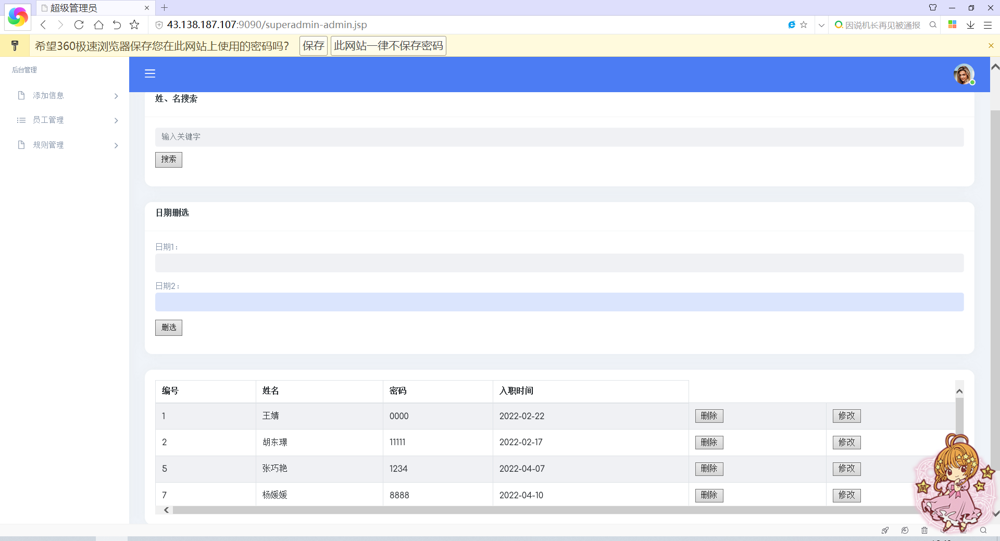

**2.数据库设计：**

对项目涉及的实体进行分析，得出E-R图（如图3.1所示，属性太多，图不好放，在数据库表中体现）。



图3.1 实体关系图

表3.1 商铺信息表

|  |  |  |  |  |
| --- | --- | --- | --- | --- |
| **字段名** | **类型** | **长度** | **是否为空** | **是否为主键** |
| 编号 | varchar | 50 | 否 | 是 |
| 商铺名 | Varchar | 30 | 否 | 否 |
| 负责人 | Varchar | 30 | 否 | 否 |
| 密码 | varchar | 30 | 否 | 否 |
| 邮箱 | Varchar | 100 | 否 | 否 |
| 电话 | Varchar | 50 | 否 | 否 |
| 创建时间 | Date | 0 | 否 | 否 |
| 信誉等级 | Double | 0 | 否 | 否 |

表3.2 订单信息表

|  |  |  |  |  |  |
| --- | --- | --- | --- | --- | --- |
| **字段名** | **类型** | **长度** | **小数点** | **是否为空** | **是否为主键** |
| 编号 | Varchar | 50 | 0 | 否 | 是 |
| 书籍信息 | Int | 11 | 0 | 否 | 否 |
| 数量 | Int | 11 | 0 | 否 | 否 |
| 地址信息 | Int | 20 | 0 | 否 | 否 |
| 订单金额 | Double | 50 | 2 | 否 | 否 |
| 订单时间 | Date | 0 | 0 | 否 | 否 |
| 订单状态 | Varchar | 30 | 0 | 否 | 否 |

表3.3 书籍信息表

|  |  |  |  |  |  |
| --- | --- | --- | --- | --- | --- |
| **字段名** | **类型** | **长度** | **小数点** | **是否为空** | **是否为主键** |
| 编号 | Int | 11 | 0 | 否 | 是 |
| 书籍名 | Varchar | 30 | 0 | 否 | 否 |
| 书籍类型 | Int | 20 | 0 | 否 | 否 |
| 作者 | varchar | 30 | 0 | 否 | 否 |
| 出版社信息 | Varchar | 50 | 0 | 否 | 否 |
| 商铺信息 | Varchar | 50 | 0 | 否 | 否 |
| 价格 | Double | 30 | 2 | 否 | 否 |
| 库存 | int | 30 | 0 | 否 | 否 |

表3.4 用户信息表

|  |  |  |  |  |  |
| --- | --- | --- | --- | --- | --- |
| **字段名** | **类型** | **长度** | **小数点** | **是否为空** | **是否为主键** |
| 编号 | Int | 20 | 0 | 否 | 是 |
| 用户名 | Varchar | 30 | 0 | 否 | 否 |
| 密码 | Varchar | 30 | 0 | 否 | 否 |
| 邮箱 | Varchar | 100 | 0 | 否 | 否 |
| 积分 | Double | 100 | 2 | 否 | 否 |
| 是否实名 | varchar | 5 | 0 | 否 | 否 |

表3.5 书籍捐赠表

|  |  |  |  |  |
| --- | --- | --- | --- | --- |
| **字段名** | **类型** | **长度** | **是否为空** | **是否为主键** |
| 编号 | varchar | 50 | 否 | 是 |
| 书籍名 | Varchar | 30 | 否 | 否 |
| 作者 | Varchar | 30 | 否 | 否 |
| 出版社信息 | Varchar | 50 | 否 | 否 |
| 用户信息 | int | 20 | 否 | 否 |
| 书籍封面 | Varchar | 1000 | 否 | 否 |
| 内页一 | Varchar | 1000 | 是 | 否 |
| 内页二 | varchar | 1000 | 是 | 否 |
| 页内三 | Varchar | 1000 | 是 | 否 |
| 页内四 | Varchar | 1000 | 是 | 否 |
| 页内五 | Varchar | 1000 | 是 | 否 |
| 书籍底面 | Varchar | 1000 | 否 | 否 |
| 书籍状态 | Varchar | 30 | 否 | 否 |
| 爱心积分 | Double | 50 | 是 | 否 |

表3.6 书籍回收表

|  |  |  |  |  |
| --- | --- | --- | --- | --- |
| **字段名** | **类型** | **长度** | **是否为空** | **是否为主键** |
| 编号 | varchar | 50 | 否 | 是 |
| 书籍名 | Varchar | 30 | 否 | 否 |
| 作者 | Varchar | 30 | 否 | 否 |
| 出版社信息 | Varchar | 50 | 否 | 否 |
| 用户信息 | int | 20 | 否 | 否 |
| 书籍封面 | Varchar | 1000 | 否 | 否 |
| 内页一 | Varchar | 1000 | 是 | 否 |
| 内页二 | varchar | 1000 | 是 | 否 |
| 页内三 | Varchar | 1000 | 是 | 否 |
| 页内四 | Varchar | 1000 | 是 | 否 |
| 页内五 | Varchar | 1000 | 是 | 否 |
| 书籍底面 | Varchar | 1000 | 否 | 否 |
| 书籍状态 | Varchar | 30 | 否 | 否 |
| 积分 | double | 100 | 是 | 否 |

表3.7 置换信息表

|  |  |  |  |  |
| --- | --- | --- | --- | --- |
| **字段名** | **类型** | **长度** | **是否为空** | **是否为主键** |
| 编号 | Varchar | 50 | 否 | 是 |
| 书籍信息 | Varchar | 50 | 否 | 否 |
| 地址信息 | Int | 20 | 否 | 否 |
| 订单积分 | Double | 0 | 否 | 否 |
| 订单时间 | Date | 0 | 否 | 否 |
| 订单状态 | varchar | 30 | 否 | 否 |

表3.8 购物车

|  |  |  |  |  |
| --- | --- | --- | --- | --- |
| **字段名** | **类型** | **长度** | **是否为空** | **是否为主键** |
| 用户编号 | Int | 20 | 否 | 是 |
| 书籍编号 | int | 11 | 否 | 是 |

表3.9 超级管理员信息表

|  |  |  |  |  |
| --- | --- | --- | --- | --- |
| **字段名** | **类型** | **长度** | **是否为空** | **是否为主键** |
| 姓名 | Varchar | 20 | 否 | 是 |
| 密码 | varchar | 30 | 否 | 否 |

表3.10 管理员信息表

|  |  |  |  |  |
| --- | --- | --- | --- | --- |
| **字段名** | **类型** | **长度** | **是否为空** | **是否为主键** |
| 编号 | Int | 20 | 否 | 是 |
| 姓名 | varchar | 30 | 否 | 否 |
| 密码 | Varchar | 30 | 否 | 否 |
| 入职时间 | date | 0 | 否 | 否 |

表3.11 审核员信息表

|  |  |  |  |  |
| --- | --- | --- | --- | --- |
| **字段名** | **类型** | **长度** | **是否为空** | **是否为主键** |
| 编号 | Int | 20 | 否 | 是 |
| 姓名 | varchar | 30 | 否 | 否 |
| 密码 | Varchar | 30 | 否 | 否 |
| 入职时间 | date | 0 | 否 | 否 |

表3.12 地址信息表

|  |  |  |  |  |
| --- | --- | --- | --- | --- |
| **字段名** | **类型** | **长度** | **是否为空** | **是否是主键** |
| 编号 | Int | 20 | 否 | 是 |
| 用户信息 | Int | 20 | 否 | 否 |
| 收货人 | Varchar | 30 | 否 | 否 |
| 电话 | Varchar | 50 | 否 | 否 |
| 详细地址 | varchar | 30 | 否 | 否 |

表3.13 商品申请表

|  |  |  |  |  |
| --- | --- | --- | --- | --- |
| **字段名** | **类型** | **长度** | **是否为空** | **是否是主键** |
| 编号 | Int | 11 | 否 | 是 |
| 商铺名 | Varchar | 30 | 否 | 否 |
| 负责人 | Varchar | 30 | 否 | 否 |
| 邮箱 | varchar | 100 | 否 | 否 |
| 电话 | Varchar | 50 | 否 | 否 |
| 申请状态 | varchar | 30 | 否 | 否 |

表3.14 书籍类型表

|  |  |  |  |  |
| --- | --- | --- | --- | --- |
| **字段名** | **类型** | **长度** | **是否为空** | **是否是主键** |
| 编号 | Int | 20 | 否 | 是 |
| 类型 | varchar | 30 | 否 | 否 |

# 测试报告

现在对于主要的功能进行测试（捐赠、回收、置换、购物车和订单功能）：

1. **书籍回收功能：**

功能描述：对于用户提交回收信息的申请，用户可以在书籍回收信息处进行查看。

数据输入：

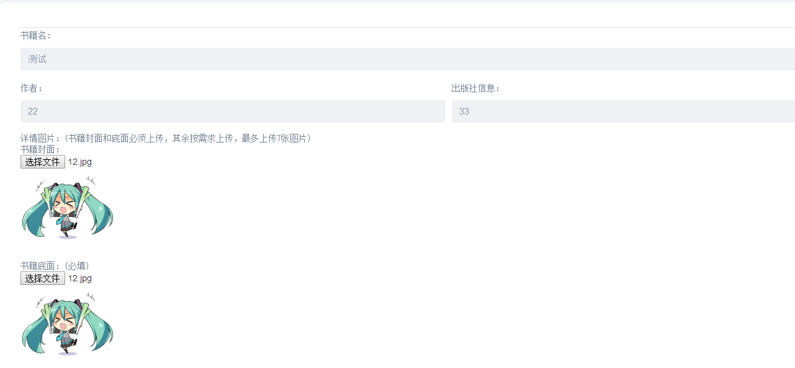

测试结果：测试成功。

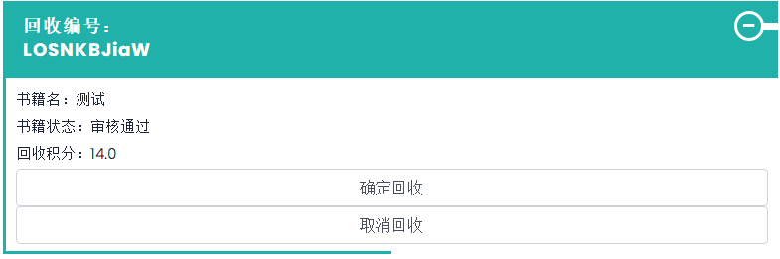

**2.书籍捐赠功能：**

功能描述：对于用户提交捐赠信息的申请，用户可以在书籍捐赠信息处进行查看。

数据输入：



测试结果：测试成功。



**3.书籍置换功能：**

功能描述：用户可以选择使用积分进行书籍兑换，达到书籍置换的效果。

测试结果：测试成功。

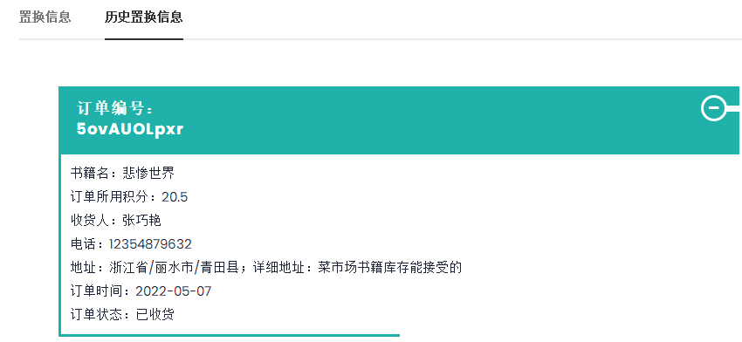

4.购物车功能：

功能描述：用户可以选择书籍添加到购物车，并可以在购物车进行结算。

测试结果：测试成功。

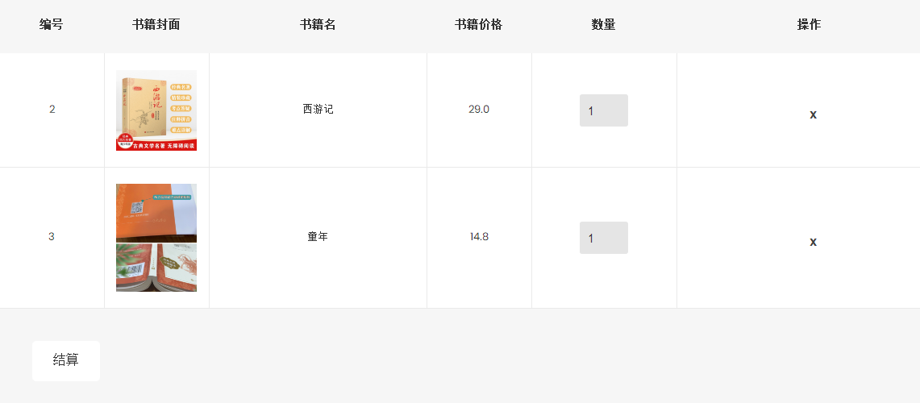

5.订单管理功能：

功能描述：用户可以查看自己的订单状态，并进行操作。

测试结果：测试成功。

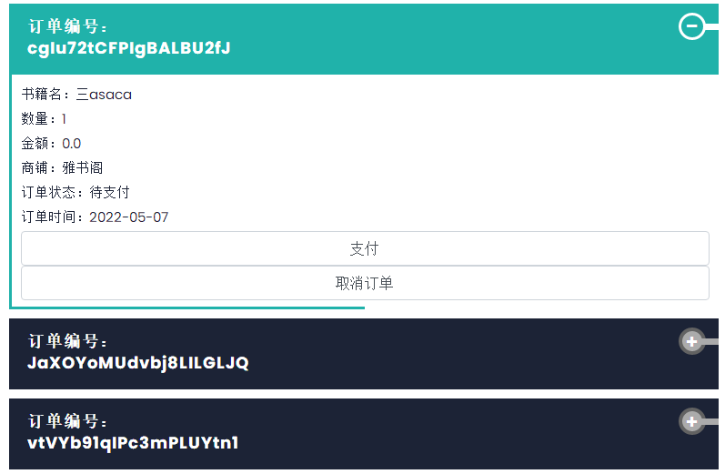

# 安装及使用

本项目已经远程部署，请访问如下链接：

(由于网站未完成备案，域名暂时无法使用)

http://43.138.187.107:9090/bookServlet?action=allbook_list

开发环境：

1.开发软件：IDEA

2.开发语言：java

3.JDK版本：1.8

4.数据库：MySQL 8.0

5.前端采用技术：HTML+css+JavaScript+AJAX+jQuery

6.后端采用技术：Tomcat+servlet+jsp+EL+JDBC

7.项目部署：系统部署在轻量应用服务器CentOS 7.6 64bit上

# 项目总结

同步回收网上书城是一个集售卖、置换、捐赠、回收书籍的多功能创新型书城，既可减轻用户的经济负担，又可对书籍资源的二次利用，减轻了资源浪费的情况，满足了用户的学习，娱乐，收藏等精神生活，也为电商提供了一个新的销售模式。

通过编写设计本次系统，培养了团队合作精神，在初期时，因为沟通不当导致项目进程缓慢，但在合作过程中，我们逐渐熟悉彼此，主动沟通，不懂就问，一起解决项目难题。在本次开发中，从设计到开发都经过了细致摸索和推敲，做到了作品的原创性，小组成员对于项目、专业相关技术有了更深刻的理解。

在项目的需求分析阶段，我们询问了很多朋友和老师的意见，确保我们的系统主题功能和大致方向。并通过阅读相关论文理解网上书城和书籍回收、捐赠的现状，以此作为项目的依靠。在设计阶段和编码阶段，对项目进行模块划分，每个人都有自己的功能模块需要完成，遇到技术性问题，我们会协作讨论，解决bug，虽然系统不太完善，但是小组的每个成员都学习到了新的知识。

在本次项目中，最大的难题就是对于前端页面的编写，因为比较灵活，现有技术框架较多，难以抉择，其次就是将项目部署到远程服务器，因为是初次部署，有一些在本机上没有出现的bug在远程运用出现了，现要寻找错误，重新调试bug。

# 参考文献

1. 吴保升,邵倩.基于JavaEE的网上书城系统设计[J].信息技术与信息化,2021(11):58-

61.

1. 刘金凤,李珊姗,高明馨.鸿志二手书交易网站的设计与实施[J].河南科技,2019(04):

40-42.

1. 何国钧,朱芮雨,王进义,张春庆.“朝花夕拾”二手书交易平台建设[J].中国建材科技,

2017,26(04):145-147.